Beste heer Woutersen,

Hierbij les 12:

<https://nha-joomla.amdegroot.nl/index.php/berichten>

Zie hier de screenshots van deze les:

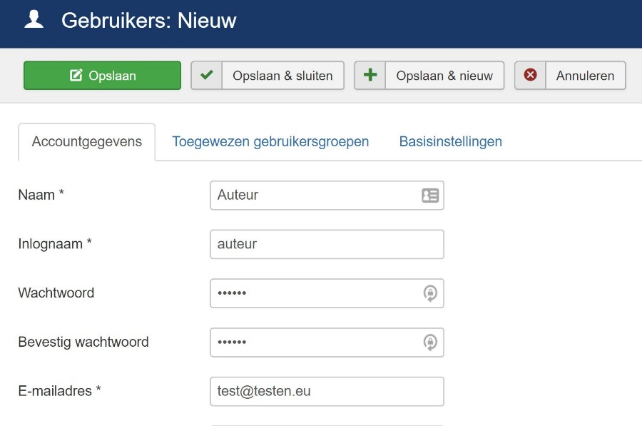

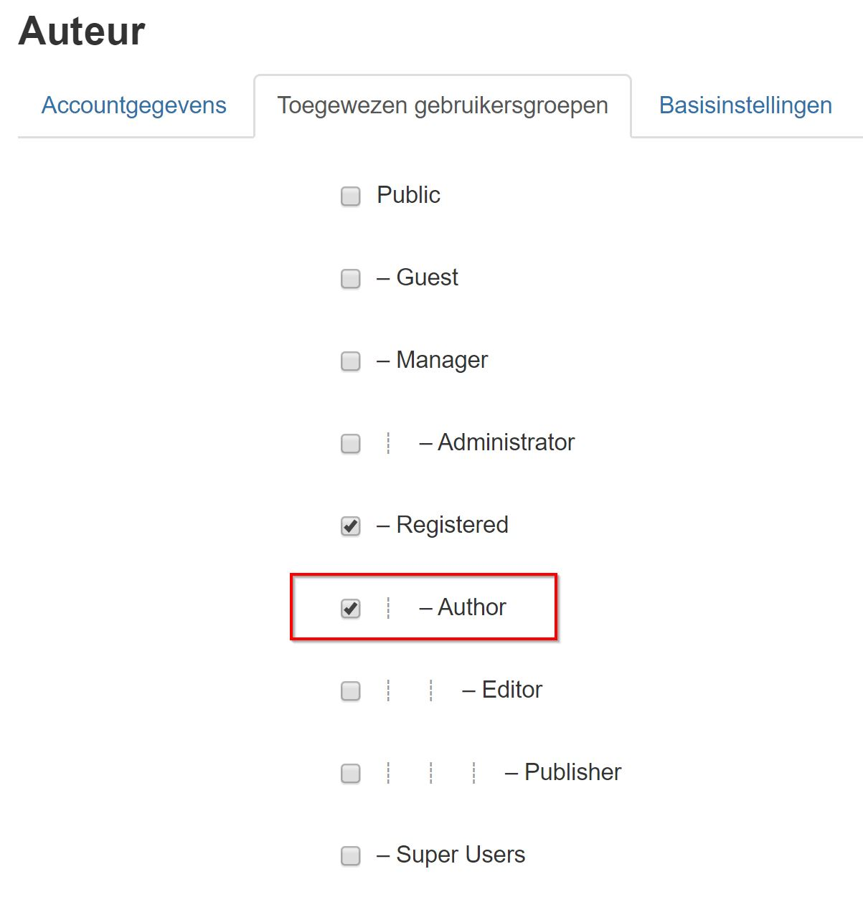

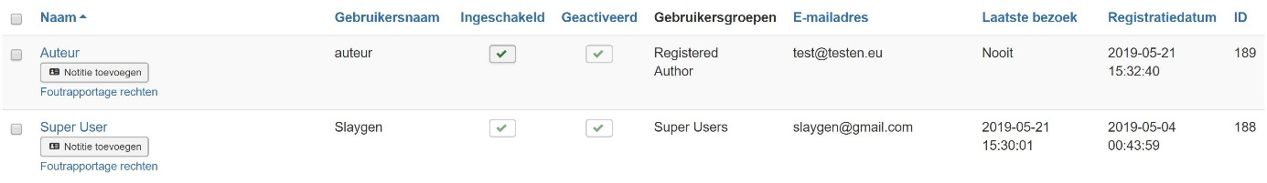

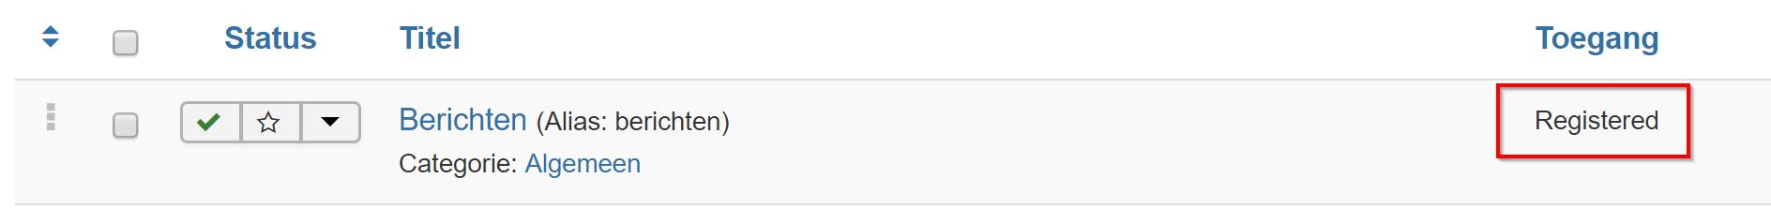

Met vriendelijke groet,

André de Groot